PHIẾU HƯỚNG DẪN HỌC SINH TỰ HỌC MÔN TIẾNG ANH LỚP 6
Tuần 20
NỘI DUNG | HOẠT ĐỘNG
Tên bài học/ chủ đề - Khối lớp | Unit 6: Community Services  Tiết 1 / Lesson 2: New words + Reading  (student’s book Trang 49)
Hoạt động 1: Đọc tài liệu và thực hiện các yêu cầu.  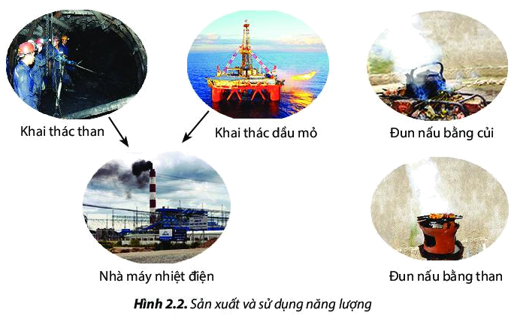 | 1. New words: Mở edu-home vào video lesson xem bài giảng.  2. Reading: Mở edu-home vào video lesson xem bài giảng.
Hoạt động 2: Kiểm tra, đánh giá quá trình tự học. | 1. New words:  - Mở edu-home hoặc từ điển để tìm hiểu nghĩa của từ mới và cách đọc.  - Hoàn tất bài tập b bằng cách nối từ gạch dưới đến định nghĩa đúng.  2. Reading:  - Mở từ điển để tìm hiểu nghĩa của từ mới và cách đọc.  - Đọc lại bài và hoàn tất bài tập True / False  - Vào Edu-home phần “Học Tốt Tiếng Anh” để đối chiếu lại bài làm.

NỘI DUNG | HOẠT ĐỘNG
Tên bài học/ chủ đề - Khối lớp | Unit 6: Community Services  Tiết 2 / Lesson 2: Grammar  (student’s book Trang 50)
Hoạt động 1: Đọc tài liệu và thực hiện các yêu cầu. | - Grammar: Mở edu-home vào video lesson xem bài giảng.
Hoạt động 2: Kiểm tra, đánh giá quá trình tự học. | - Grammar:  1. Mở sách trang 50, hoàn tất bài tập.  2. Vào Edu-home phần “Học Tốt Tiếng Anh” để đối chiếu lại bài làm.

NỘI DUNG | HOẠT ĐỘNG
Tên bài học/ chủ đề - Khối lớp | Unit 6: Community Services  Tiết 3 / Lesson 2: Pronunciation  (student’s book Trang 51)
Hoạt động 1: Đọc tài liệu và thực hiện các yêu cầu. | - Pronunciation: Mở edu-home vào video lesson xem bài giảng.
Hoạt động 2: Kiểm tra, đánh giá quá trình tự học. | - Practice: Thực hành câu mệnh lệnh và mệnh lệnh phủ định theo hình và từ gợi ý.  - Speaking: Nghĩ về những cách để bảo vệ môi trường. (có thể ghi ra vở bài soạn)  - Vào Edu-home phần “Học Tốt Tiếng Anh” để đối chiếu lại.

NỘI DUNG | HOẠT ĐỘNG
Tên bài học/ chủ đề - Khối lớp | Unit 6: Community Services  Tiết 4: II + III  (Notebook Trang 30)
Hoạt động 1: Đọc tài liệu và thực hiện các yêu cầu. | II- Cho dạng đúng của động từ trong ngoặc.  - Sử dụng từ điển để tìm hiểu nghĩa của từ có trong bài.  - Ôn lại thì hiện tại đơn và hiện tại tiếp diễn (đề cương ôn tập cuối kì 1)  III – Cho dạng đúng của từ trong ngoặc.  - Sử dụng từ điển để tìm hiểu nghĩa của từ có trong bài.  - Ôn lại vị trí từ loại trong câu (đề cương ôn tập cuối kì 1)
Hoạt động 2: Kiểm tra, đánh giá quá trình tự học. | I- HS hoàn tất bài tập bằng cách cho dạng đúng của động từ trong ngoặc.  II - HS hoàn tất bài tập bằng cách cho dạng đúng của từ trong ngoặc.

NỘI DUNG | HOẠT ĐỘNG
Tên bài học/ chủ đề - Khối lớp | Unit 6: Community Services  Tiết 5: Listening + Speaking  (Notebook Trang 31)
Hoạt động 1: Đọc tài liệu và thực hiện các yêu cầu. | - Sử dụng từ điển để tìm hiểu từ mới có trong bài này. ( có thể ghi ra vở bài soạn)
Hoạt động 2: Kiểm tra, đánh giá quá trình tự học. | - Hoàn tất bài tập phần Speaking bằng cách chọn câu thích hợp để điền vào chỗ trống.

